蘋果仁37號
親愛的家長您好：
最近配合縣府辦理代間教育系列活動，觀看祖孫相關影片、學習單討論、長輩畫像、文章介紹以及老人安養機構參訪。

首先說明何謂「代間學習」，它係指安排不同世代，一起進行學習活動，強調在不同情境中進行溝通、互動、分享彼此感受與意見，藉由彼此的合作，而完成有意義的任務。代間學習亦即有意的安排不同世代間的學習者一起進行學習活動（黃富順，2004）。  它也強調方向性，著重在由某一代來幫助另一代的學習，如高齡者提供兒童、青少年對人生的看法，將自己的經驗分享之；而在電腦課程的學習中，則透過年輕世代的學習者，將電腦知能提供給學習者。 | 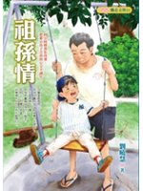
學者多認為在經由代間的學習環境中，不同世代的人會以正向、積極的態度相對待，並將自己的經驗與他人分享，可提供兩代彼此服務對方的機會，增進彼此了解，並願意給予對方更多照顧。同時建立兩代共同的默契，彼此分享生命的歷程，共同面對生活的挑戰和問題。

老人家的人生歷練與生活智慧，是一本讀不完的好書，倘若讓它默默躺在角落，豈不是太可惜了！我的外婆是一位賣水果的單親媽媽，因為外公在一場意外中死亡，所以外婆獨自撫養小孩成人。即使面對頓失依靠的生活一度茫然，不過她仍以堅毅的生命力，勇敢面對生活的打擊。雖然外婆只是一位再平凡不過的人，但是我在他身上看見台灣女性如同「管芒花」一樣堅強的力量。也因為外婆給予的榜樣，我才能一次次度過挫折與挑戰，找到自己的方向！

在上週的學習單〝大寶貝訪問〞中，我發現許多孩子與長輩的見面次數不多，多半是距離遙遠造成，因此祖孫之間的相處機會很少，更談不上情感交流，實在是頗為可惜…  7月1日的老人安養中心參訪，有遊覽車接送至八卦山，孩子只需負擔保險費用(統一由班費支出)，預計時間為9:30~11:30，再回到學校用餐，不影響放學時間。針對本活動，若家長您有想到相關方案，敬請提供意見，也歡迎有興趣的家長一同參加。 | 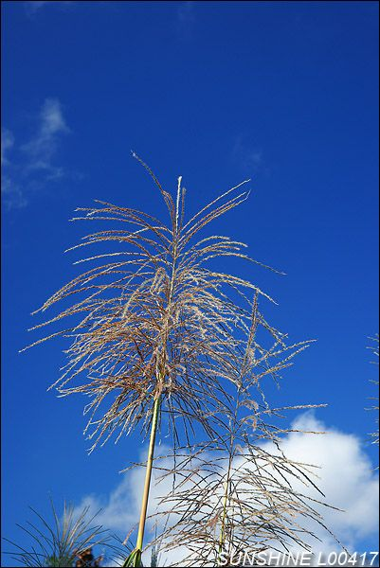

四年仁班導師 黃詩蘋 敬上 2010/5/20

